第４５回中学生の主張大阪府大会
～伝えよう！君のメッセージ～

令和５年８月２０日（日）
13：30～16：30（受付は13：00より開始）
日時

大阪府立男女共同参画・青少年センター （ドーンセンター）
大阪市中央区大手前１丁目３－４９
会場

５００名（申込先着順 ※裏面参照）
定員

入場
当日の荒天により、中止になる場合がございます。
その際は、子ども青少年課HP，Twitter（@osaka_seishonen）でお知らせいたします。
無料
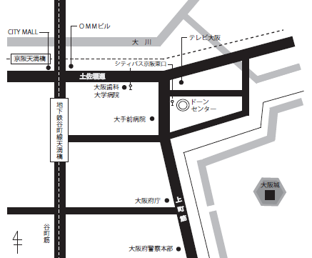
１ 開会 13:30

２ 「中学生の主張」 10名発表 13:40
出場学校等詳細については青少年育成大阪府民会議の
ホームページをご覧ください。（8月上旬以降掲載予定）

３ 講 演 14:55～15:35
<テーマ>
インターネット社会を生きる
<講師>
消費生活相談員 門田 祥代 氏

４ 審査発表・表彰式 15:50

５ 講評 16:25

６ 閉会 16:30
※閉会後、壇上において発表者全員で記念撮影を実施します。
16時40分終了予定です。
【主 催】
青少年育成大阪府民会議 大阪府 独立行政法人国立青少年教育振興機構
【協 賛】（五十音順）
一般社団法人大阪少年補導協会 江崎グリコ株式会社
大阪シティ信用金庫 大阪信用金庫
大阪青少年環境問題協議会 大阪府カラオケボックス協会
公益社団法人大阪府防犯協会連合会 国際ソロプチミスト大阪
【後 援】
大阪府教育委員会 大阪市教育委員会 ＮＨＫ大阪放送局
大阪府青少年指導員連絡協議会
【問合せ先】（平日 9時～1７時30分）
青少年育成大阪府民会議事務局
（大阪府福祉部子ども家庭局子ども青少年課内）
住所 〒540-0008
大阪市中央区大手前３丁目２－１２
大阪府福祉部子ども家庭局子ども青少年課内
TEL：06-6941-7681
FAX：06-6941-7679
E-mail：kodomoseishonen@gbox.pref.osaka.lg.jp
青少年育成大阪府民会議ﾎｰﾑﾍﾟｰｼﾞｱﾄﾞﾚｽ：
https://www.pref.osaka.lg.jp/koseishonen/fuminkaigi/index.html

交通アクセス
京阪「天満橋駅」、Osaka Metro谷町線「天満橋駅」①番出口から東へ約350m
JR東西線「大阪城北詰」駅下車。②号出口より土佐堀通り沿いに西へ約550m
大阪シティバス「京阪東口」からすぐ
大阪府内の中学生から数多く寄せられた作品（作文）の中から、作文審査で選ばれた入賞10作品を発表します。最優秀賞受賞者は、11月に東京で開催される「少年の主張」全国大会に推薦します。
どうぞみなさん、中学生たちの熱い思いとメッセージを受け取りに会場へお越しください。
第４５回中学生の主張大阪府大会～伝えよう！君のメッセージ～ 参加申込方法

令和５年８月７日（月）９時受付開始
定員に達し次第受付を停止します

フリガナ
お名前
所属種別 | ※該当するものに☑チェックしてください。  □行政機関 □教員 □青少年団体 □大阪府青少年指導員  □発表者の関係者 □その他（ ）
日中の連絡先  電話番号 | □携帯電話 □ご自宅 □所属先  （ ） －
連絡先  メールアドレス | ＠
配慮等が必要な場合は内容をご記入ください
申込時にご記入していただいた個⼈情報は、円滑な遂⾏のために使用し、それ以外の目的には使用しません。
また、⼤阪府個⼈情報保護条例に基づき適正に管理します。

インターネットでの申込にご協力ください↓

■「大阪府行政オンラインシステム」による申込方法
※下記ホームページ「第４５回中学生の主張大阪府大会～伝えよう！君のメッセージ～参加申込」の
専用申込フォームからお申込みください。
https://lgpos.task-asp.net/cu/270008/ea/residents/procedures/apply/b143be03-d2d1-4b73-81ab-5c293a096f21/start
ＱＲコード
■ファクシミリ、Eメールによる申込方法
申込先 青少年育成大阪府民会議事務局
（大阪府福祉部子ども家庭局子ども青少年課内）
ファクシミリ ０６－６９４１－７６７９
Eメール kodomoseishonen@gbox.pref.osaka.lg.jp

